
INSTITUCIÓN EDUCATIVA MADRE LAURA

HACIA LA TRANSFORMACION CON AMOR
NIT 8060035965- DANE 113001002413

GUIA DE APRENDIZAJE –ÁREA
Ciencias sociales 2021

Docente: Josefina medina Licona Estudiante:

Periodo: tercer Curso: séptimo
Semana: Del 1 al 31 de septiembre taller: 2 del tercer periodo
Fecha de envío: 16 de septiembre 2021
Fecha de revisión: 25 de septiembre
Correo para entregar taller: josefinamadrelaura2021@gmail.com

La primera edad colonial: el colonialismo
El colonialismo₁ fue la convergencia de dos fenómenos que se desarrollaron, el primero en la Edad Media con el “espíritu de cruzadas”, y el segundo en el Renacimiento con el capitalismo. Las cruzadas de los siglos XI al XIV, en particular las que ocurrieron en Tierra Santa, cultivaron un gusto por las grandes empresas en el nombre de un ideal: la recuperación, sin importar el costo, de un territorio considerado “sagrado”, el cual era ocupado por “otro” que no compartía la misma creencia religiosa₂. Por su lado, las ciudades estadas del Renacimiento italiano buscaron rutas comerciales más lejanas para acceder a los muy cotizados “productos exóticos”. Entonces, el deseo de hacerse suyo lo que era de otro, como sucedió en las cruzadas, combinado con la necesidad de abrir, y sobre todo controlar, cada vez más rutas comerciales, constituyó el principal pilar de la expansión colonial europea.
La primera fase de esta expansión se inició hacia el final del siglo XV para terminar en la primera mitad del siglo XIX. Su centro fue el espacio americano (con la excepción de la región del Cabo en Sudáfrica) y consistió en la ocupación de un territorio con el fin de transformarlo en una excrecencia de Europa, preparando así la exclusión de la población autóctona, el despojo del “otro”, o a través de la expulsión -y/o exterminio- como en las colonias británicas y portuguesas, o a través de la aculturación como sucedió en las colonias españolas.

Expansión Europea
Durante muchísimos años el continente Americano y el continente Europeo, desconocían de la existencia del uno y del otro. Recuerda que antiguamente no existía la tecnología que conoces actualmente por lo que los navegantes de esa época solo viajaban por zonas conocidas y nunca más allá de lo que veían sus ojos.
A partir del Siglo XV esto tuvo un cambio rotundo, ya que viajeros de Europa quisieron ver que había más allá de lo que podían observar siendo Cristóbal Colón quién en sus viajes descubrió un nuevo mundo, uniendo de esta forma para siempre los destinos de América y Europa.

1.1- Ubiquémonos en el S.XV en Europa: ¿qué conocían los europeos?
Este mapamundi que veremos se llama: Mapamundi de Ptolomeo, acá vemos lo que los europeos creían que existían en nuestro planeta.
Creían que habían 3 continentes: Europa, Asia y África. El resto del planeta era mar con monstruos marinos, grandes corrientes que hacían imposible ir más allá.
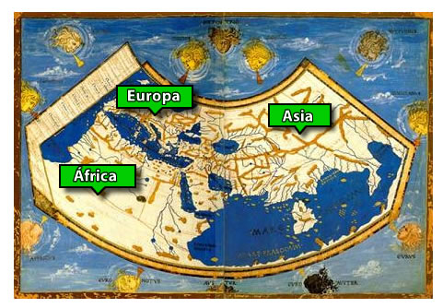

2- ¿A qué llamamos expansión europea?
Llamamos expansión europea, tal como lo dice su nombre, al proceso de expansión del mundo ya conocido y dominado por ellos entre los S.XV y XVII.

2.1- ¿Por qué los europeos llegaron a América?
Los europeos estaban en búsqueda de nuevas rutas para facilitar el comercio con los lejanos territorios asiáticos.
En el S.XV aún vivía gente en los campos, sin embargo muchas personas estaban en la ciudad y se acostumbraron a tener lujos, como la seda, piedras preciosas, especias, alfombras, etc. Todas estas cosas eran traídas desde Asia la cual llamaban los europeos “Indias”.
Poder conseguir esto era muy difícil para los europeos, ya que los viajes eran largos, se exponían a saqueos en el camino, era costoso el traer a Europa todo lo que se necesitaba y encarecía mucho estos viajes a las “Indias”.
Motivados buscaron nuevas rutas, pero a través del mar y fue así como se iniciaron los viajes de exploración.
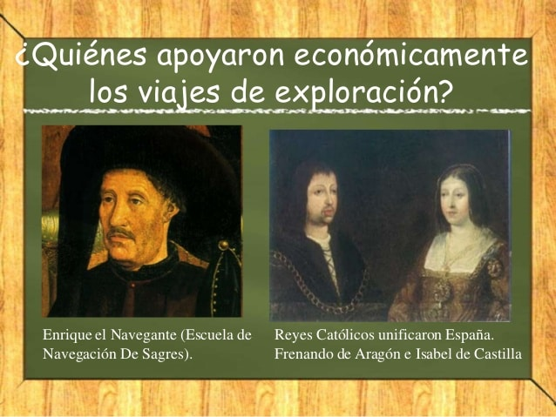
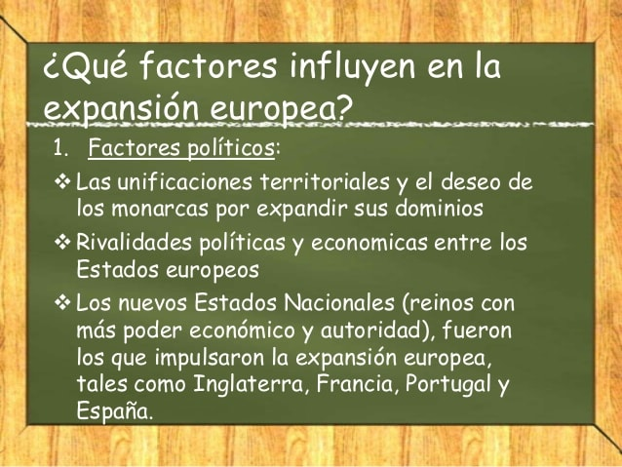

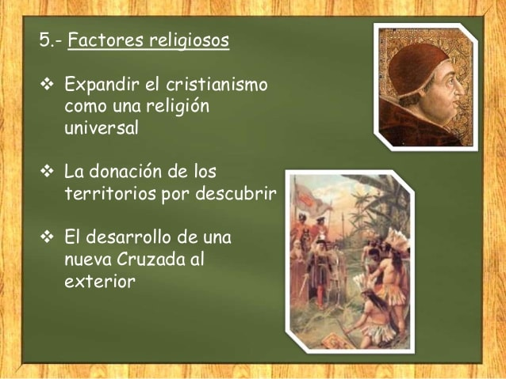
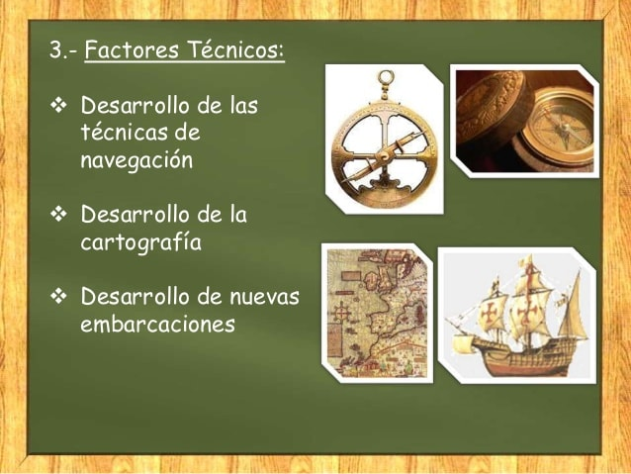
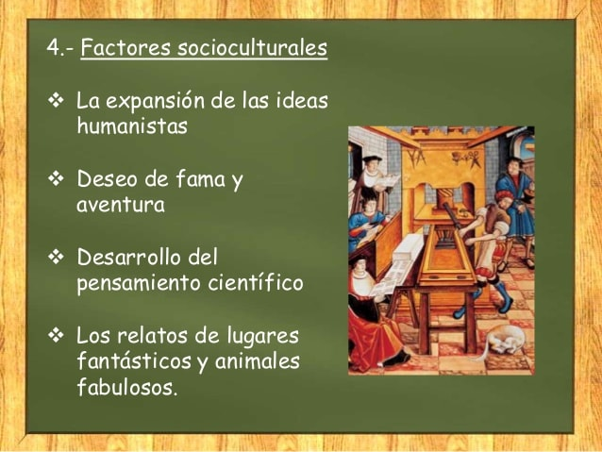
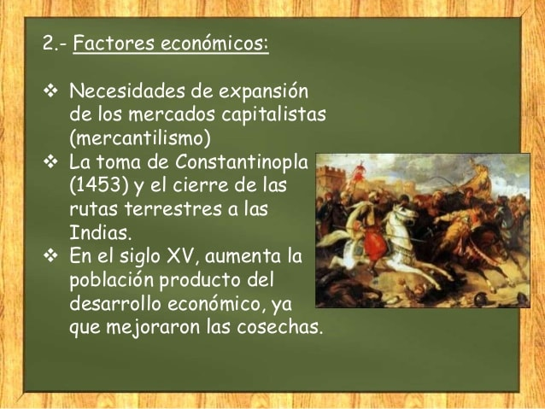

2.2- ¿Cuáles fueron las condiciones que favorecen estos viajes de exploración?
Existen tres factores importantes:
Los Ideológicos : La ideología del imperialismo es, por último, el factor teórico que pretendía justificar el expansionismo europeo. En la base se encontraba el nacionalismo, pero no aquel nacionalismo revolucionario que había dado lugar a movimientos de afirmación nacional durante la primera mitad del siglo XIX. A partir de 1848, se fue convirtiendo en una nacionalismo conservador y agresivo, en ocasiones racista, basado sobre todo en un sentimiento de superioridad y , al mismo tiempo, de desprecio hacia otros pueblos o razas consideradas como inferiores. Desde este punto de vista, la política expansionista aparecía como la tarea pretendidamente humanitaria de las naciones ‘superiores’ de llevar a cabo una misión ’civilizadora’ entre los pueblos salvajes.

En la literatura de la época encontramos numerosos ejemplos que ensalzan esta ‘noble’ misión de la raza blanca. Entre los británicos, Rudyard Kipling (autor de El Libro de la Selva) hablaba de “la responsabilidad del hombre blanco”; Carlyle reincidaca la anchura del mundo para la expansión de las ya demasiado pequeñas islas británicas; y Dilke ensalzaba el heroísmo de los coloniazadores. En Francia, Leroy-Beaulieu afirmaba que ‘una gran porción del mundo está habitada por tribus salvajes o bárbaras que no saben explotar su tierra y sus riquezas naturales’ y concluía que el imperialismo ‘es una de las tareas impuestas a los países civilizados’. Los políticos no eran ajenos a esta ‘teorización’ de la necesidad del expansionismo europeo, como es el caso de Jules Ferry, que calificaba de ‘impulso irresistible’ el que empujaba a las grandes naciones europeas hacia la conquista de nuevas tierras.

El racismo hizo su aparición entre los pensadores imperialistas. Lord Salisbury dividía las naciones entre ‘vivas y moribundas’ y afirmaba que las primeras ‘se irán apropiando gradualmente de los territorios’ de las segundas. Incluso se utilizó, falseándolas, las teorías evolucionistas de Darwin, concretándose en la idea de que solo conseguiría sobrevivir en la lucha por el dominio del mundo aquel que estuviera mejor dotado, el más fuerte, de tal modo que las razas que prevalecían era porque tenían un derecho natural a ello.

Así pues, la superioridad de la raza blanca aparecía como uno de los fundamentos del expansionismo. Lo grave fue que estas ideas cundieron rápidamente en varios países europeos calando profundamente en el subconsciente de amplios sectores de la población.

Sin embargo, hubo una minoría que se oponía al Imperialismo. Por un lado, los marxistas con Rosa Luxemburgo y Lenin a la cabeza, denunciaron el colonialismo y acusaron al capitalismo monopolista del saqueo sistemático al que sometían a los pueblos subdesarrollados; por otro lado, surgieron sociedades filantrópicas que lucharon contra los abusos cometidos por los colonizadores y por la supresión de la esclavitud.

factores que posibilitaron la expansión europea y los principales países exploradores.
Grandes cambios políticos, sociales, económicos y culturales impulsaron y posibilitaron los viajes de exploración, entre estos, el intenso desarrollo comercial, la reactivación de las ciudades, el surgimiento de la burguesía (clase conformada por banqueros, comerciante y mercaderes), la consolidación y rivalidad entre estados europeos, la expansión de los musulmanes, ideas sobre las capacidades del ser humano e importantes avances tecnológicos. Europa en el siglo XV (15) contaba con un desarrollado intercambio comercial entre sus principales ciudades, así también con el Lejano Oriente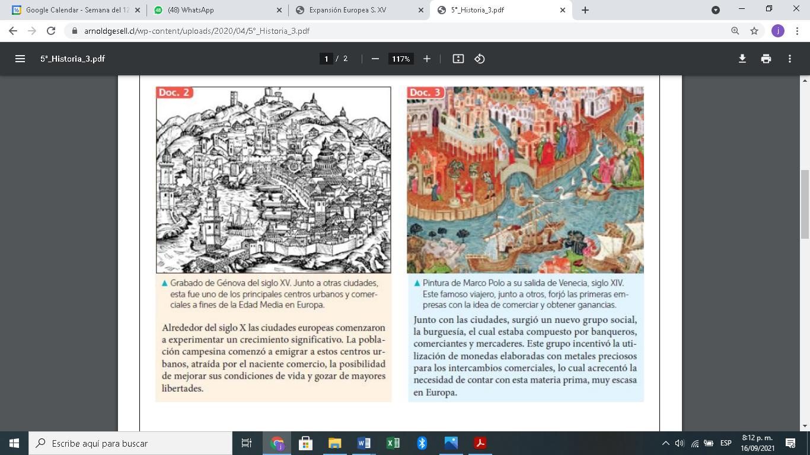
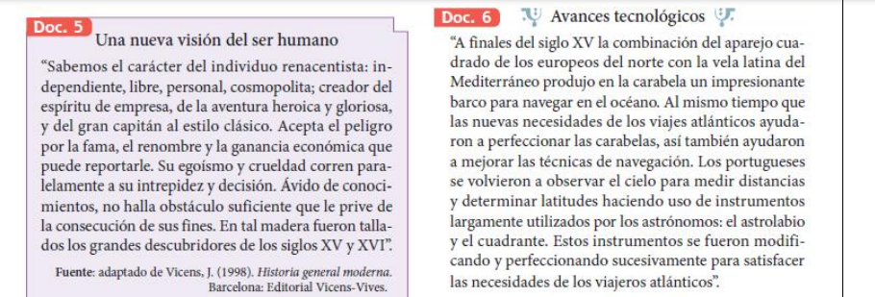
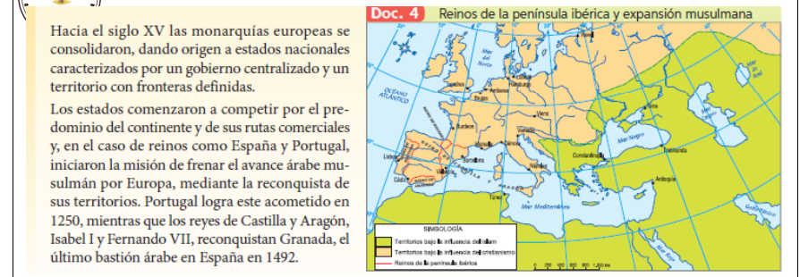

Formación para la convivencia ciudadana
La convivencia ciudadana es, una responsabilidad compartida, porque, en primer lugar, en tanto que convivencia, es una convivencia cualificada -pacífica- que es lo que estamos dispuestos a asumir como convivencia y el logro de la convivencia pacífica es una tarea que no puede delegarse, es inseparable de la participación en los asuntos que a todos los miembros de la misma sociedad afectan y, en segundo lugar, es una responsabilidad derivada, porque, en tanto que ciudadana, es una convivencia especificada, es decir, cumple las condiciones de la convivencia y, además, es relativa a un espacio de convivencia que le es propio –el espacio cívico, ciudadano-, que, de acuerdo con lo que llevamos dicho, no es sólo un espacio del individuo formado en su relación con el estado, sino un espacio de formación e interacción del individuo con y frente al Estado, pero con el otro en un marco legal territorial izado de derechos y libertades. La responsabilidad compartida y derivada identifica a la sociedad civil como agente moral y requiere el desarrollo cívico como objetivo.
La formación para la convivencia ciudadana es un objetivo prioritario y de responsabilidad compartida en la educación. La propuesta de formación afecta a cada individuo y la decisión del sujeto aparece, de este modo, como una cuestión de derechos y como una cuestión axiológica y de compromiso ético fundado en la dignidad, la libertad, la igualdad, la identidad, el desarrollo, la autonomía, la responsabilidad, la justicia, la diversidad y la cooperación. Un compromiso ético de voluntades personales e institucionales orientado a la alianza de “civilización” (desarrollo cívico) para convivir en un mundo mejor en el que la educación es, cada vez más, el instrumento eficaz de transformación y adaptación del hombre como ciudadano del mundo, pero localizado.
Desde una determinada perspectiva más conservadora puede concebirse la educación para la convivencia ciudadana como una forma de educación política en democracia, orientada a la formación acerca de los derechos y las libertades constitucionales, al dominio de los contenidos de los tratados internacionales ratificados por el estado y a la comprensión de la organización del poder en el estado y su estructuración territorial.
Desde una determinada perspectiva más progresista puede concebirse la educación para la convivencia ciudadana como la forma propia de la educación cívica en democracia, orientando oportunamente la formación ciudadana a las relaciones del individuo con el Estado y a la difusión y consolidación de los modelos sociales de convivencia legalmente permitidos.
Ahora bien, desde una perspectiva pedagógica es incuestionable que se trata de entender que el reto es hacer frente a la responsabilidad compartida corporativamente, sin renunciar a las competencias de cada una de las instituciones implicadas. Ni los padres son los profesionales de la educación, ni la escuela tiene que suplantar o sustituir la función de la familia. Ni el educando debe dejar de ser agente de su educación. Sociedad civil, familia, Estado y escuela afrontan el reto de la formación, no sólo como una cuestión de hecho, sino como un compromiso de voluntades hacia lo que es valioso en la educación: el desarrollo personal y la convivencia pacífica en la sociedad abierta y pluralista. De tal manera que, la solución en la educación no está en elegir en lugar del educando su modo de vida, sino en elegir aquellos modos de intervención pedagógica que garantizan la capacitación del educando para elegir y realizar su proyecto de vida, aprendiendo a construir y usar experiencia para responder a las exigencias del desarrollo cívico en cada situación, de acuerdo con las oportunidades. En perspectiva pedagógica, la educación para la convivencia ciudadana aparece, así como un ejercicio de educación en valores orientado al uso y construcción de experiencia axiológica relativa al desarrollo cívico.
La educación para la convivencia ciudadana no debe convertirse en una disciplina dirigida sólo a las relaciones del individuo con el Estado o en una oportunidad propagandista de los estereotipos socio morales afines al grupo ideológico en el poder. Hay un componente socio-ético en la educación para la convivencia ciudadana, que surge directamente del sentido de responsabilidad compartida y derivada, propiedades de la convivencia pacífica ciudadana. Por una parte, este componente de responsabilidad compartida y derivada aleja este ámbito de formación de una visión parcial orientada, de manera reduccionista, a una educación política o, de manera oportunista, a una educación cívica propagandista. Por otra parte, ese mismo componente de responsabilidad compartida y derivada mantiene vinculada la formación para la ciudadanía a la idea de formación general de educación en valores, respecto de la convivencia pacífica en el marco legal territorial izado, que es lo que la hace específica, pero no aislada a la educación para la convivencia ciudadana
Rechazo a la discriminación
Para el derecho internacional de los derechos humanos, discriminar hace referencia al trato de inferioridad, exclusión o estigmatización, dado a una persona o grupo de personas por motivos raciales, sexuales, étnicos, religiosos, políticos, etarios, ideológicos, lingüísticos, de ubicación geográfica, de filiación, de discapacidad y de estatus migratorio, entre otros
La discriminación, así, consiste en privar activa o pasivamente a una persona de gozar de los mismos derechos que disfrutan otras. La lucha contra la discriminación se refiere, entonces, a la búsqueda del libre ejercicio de los derechos humanos por parte de todos y todas.
El Comité de Derechos Humanos del Sistema de Naciones Unidas indica que la discriminación es toda distinción que tenga por objeto o por resultado anular o menoscabar el reconocimiento, goce o ejercicio, en condiciones de igualdad, de los derechos humanos y de las libertades fundamentales de todas las personas. De este modo, el rechazo a la discriminación se encuentra fuertemente interrelacionado con la búsqueda de la igualdad entre seres humanos.

El rechazo y la prohibición de discriminación van más allá de factores explícitamente enunciados en las declaraciones por los derechos humanos y hace referencia a cualquier condición social. Esto quiere decir que está prohibido discriminar por la razón que sea. Es por ello que todos y todas debemos ejercitarnos en la defensa de nuestros derechos, así como en el respeto de los demás.

Cabe agregar que las Naciones Unidas buscan “reafirmar la fe en los derechos humanos fundamentales del hombre, en la dignidad y el valor de la persona humana sin hacer distinción por motivos de raza, sexo, idioma o religión” (ONU, 2009). Así, trabajan por la erradicación de la discriminación, pues es una práctica destructiva que socaba la dignidad de las personas y las sociedades.

Como ejemplo, dicho organismo destaca algunas de las principales luchas contra la discriminación en el último siglo: la de los pueblos indígenas, de los migrantes, del reconocimiento de las minorías, de las personas con discapacidad, de los derechos de las mujeres, contra la discriminación racial y contra la discriminación religiosa. De este modo, alrededor del mundo, millones de personas se manifiestan por erradicar situaciones históricas de discriminación de su vida cotidiana.
Por todo lo expuesto, es fundamental que los ciudadanos reevaluemos nuestro actuar e identifiquemos si estamos incurriendo en algún comportamiento discriminatorio y trabajemos en su erradicación. Solo a través de este autorreflexión podremos, todos juntos, construir una sociedad más justa y equitativa.
La participación ciudadana
La participación ciudadana está naturalmente ligada a la democracia por ser ésta la principal forma de gobierno que se sustenta en el diálogo e interacción entre los ciudadanos y los asuntos del Estado. En este artículo se hace una revisión sobre los modelos de democracia y el tipo de participación ciudadana que se manifiesta en cada uno de ellos, con el objetivo de identificar y caracterizar los distintos mecanismos que permiten materializarla en la gestión pública. La metodología utilizada fue el análisis y revisión cualitativa de la literatura científica en la materia. Como resultado se sintetizaron aspectos sobre la discusión teórica de la democracia y se presentó una tipología sobre niveles y mecanismos de participación ciudadana, junto con algunos elementos para su efectividad en el aparato público, de tal forma que sea un aporte a la discusión teórica y puesta en práctica de los mecanismos de participación en la gestión pública. Se concluye, considerar elementos que permitan la óptima ejecución de dichos mecanismos, como la existencia de metodología de trabajo, disponer de información básica, control de expectativas, tomadores de decisión involucrados en el proceso y definición de los alcances de la participación.
TRABAJO INDIVIDUAL

1. Analiza los factores que posibilitaron la expansión europea.
2. ¿Cómo los distintos factores del contexto europeo impulsaron y posibilitaron los viajes de exploración?
3. Expliquen cada aspecto presente en los documentos con Ejemplos:
A. Los adelantos tecnológicos facilitaron la exploración debido a...
B. La necesidad de materia prima de los burgueses fomentó la exploración debido a...
4 ¿Qué relación existe entre los distintos factores que posibilitaron los viajes de exploración? Plantee al menos cuatro relaciones,
5. ¿Qué adelantos tecnológicos facilitaron los viajes de exploración?
6. ¿Creen que la tecnología en la actualidad presta una utilidad tan decisiva como lo fue para los viajes de exploración? Explique.
7. Haz un resumen con los 3 factores que consideres más importante para la exploración europea.
8. consultar en la constitución política de Colombia los artículos que hacen referencia a la democracia y a los tipos de democracia.
9. Realizar un mapa conceptual de la expansión europea.
10. Elaborar un crucigrama de la participación ciudadana con 20 palabras.
Desarrolla todo el taller en tu cuaderno de sociales y los envías al correo josefinamadrelaura2021@gmail.com
Toma las fotos nítidas, claras, con letras legible y su hoja de presentación.

